|  |  |
| --- | --- |
| **项目编号** |  |
| **文档编号** |  |
| **密级** |  |

**作业管理系统概要设计**

**V1.2**

**广西民族大学**

评审日期： 2018年6月22日

**目录**

1. 导言 1

1.1目的 1

1.2范围 1

1.3引用标准 1

1.4参考资料 1

1.5版本更新记录 1

2系统功能结构图 2

3.数据库设计 2

3.1数据库背景 2

3.2数据库命名规则 3

3.3数据库概要设计 3

3.4数据库详细设计 7

3.4.1学生表结构 7

3.4.2老师表结构 8

3.4.3老师作业表结构 8

3.4.4管理员表 9

3.4.5学生作业表 9

3.4.6课程表 9

4模块功能介绍 10

4.1登录功能模块 10

4.2管理员管理信息模块 10

4.3教师管理作业模块 10

4.4学生管理作业模块 11

5用例视图 11

5.1作业管理系统用例视图 11

5.2重要用例描述 12

5.2.1 用户登录的用例描述： 12

5.2.2 布置作业的用例描述： 12

5.2.3作业批改的用例描述： 13

5.2.4作业情况统计的用例描述： 13

5.2.5管理作业的用例描述： 14

5.2.6查看作业的用例描述： 15

5.2.7提交作业的用例描述： 15

5.2.8查看分数的用例描述： 16

5.2.9班级创建的用例描述： 17

5.2.10添加学生信息的用例描述 17

5.2.11添加教师信息的用例描述 18

5.2.12查看人员信息的用例描述 18

5.2.13删除人员的用例描述 19

5.2.14修改人员的用例描述 19

6包图 20

# 导言

## 1.1目的

本系统针对作业管理进行有效管理。主要实现以下几个目标：

1. 良好的界面设计，灵活、快捷的查询方式。
2. 实现学生作业管理等功能，完成基本的操作流程。
3. 系统安全可靠，能够平稳的运行。

## 1.2范围

该文档的目的是解决整个项目系统中“做什么”的问题。对于开发技术在这里并没有涉及，而主要是通过建立模型的方式来描述用户的需求为，客户、用户、开发方等不同参与方提供一个交流的平台。

## 1.3引用标准

[1] 《软件工程案例教程 第2版》韩万江等 机械工业出版社

## 1.4参考资料

[1] 《软件项目管理案例教程 第3版》韩万江等 机械工业出版社

## 1.5版本更新记录

本文档的更新记录如表1-1所示。

表1-1 版本更新信息表

|  |  |  |  |  |
| --- | --- | --- | --- | --- |
| 修改编号 | 修改日期 | 修改后版本 | 修改位置 | 修改内容概述 |
| 001 | 2018.7.1 | 1.0 | 全部 | 初始发布版本 |
| 002 | 2018.7.2 | 1.1 |  | 1. 添入作业管理系统VR图   2．数据库设计-概要设计：对实体、联系图的修改增删 |
| 003 | 2018.7.4 | 1.2 |  | 用例描述和导言进行修改 |
|  |  |  |  |  |

表1-1

# 2系统功能结构图

作业管理系统包括登录、管理信息、发布作业、批改作业、查看作业、提交作业等功能。如图2.1所示。

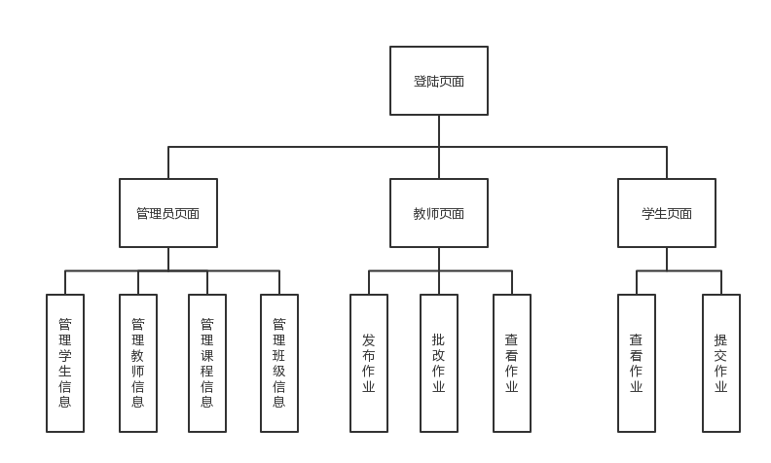

图2.1作业管理系统功能结构图

# 3.数据库设计

## 3.1数据库背景

数据库版本：mysql5.6

实例：comp

表空间：

用户名：root

数据库建模工具：POWERDESIGNER

## 3.2数据库命名规则

命名方法：下划线命名法

表名：tb_名称 例如：学生表：tb_student

视图：vw_名称

存储过程：sp_名称

触发器：trg_表名_名称

## 3.3数据库概要设计

对于作业管理系统，根据系统需求以及要完成的功能，系统主要涉及以下几个实体：

1. 教师作业实体

教师作业实体主要包含作业编号、作业名称、作业发布时间、作业开始时间、作业结束时间、作业要求、作业内容、作业答案，分数、课程名属性。教师作业的实体-属性图如图3.3.1所示。

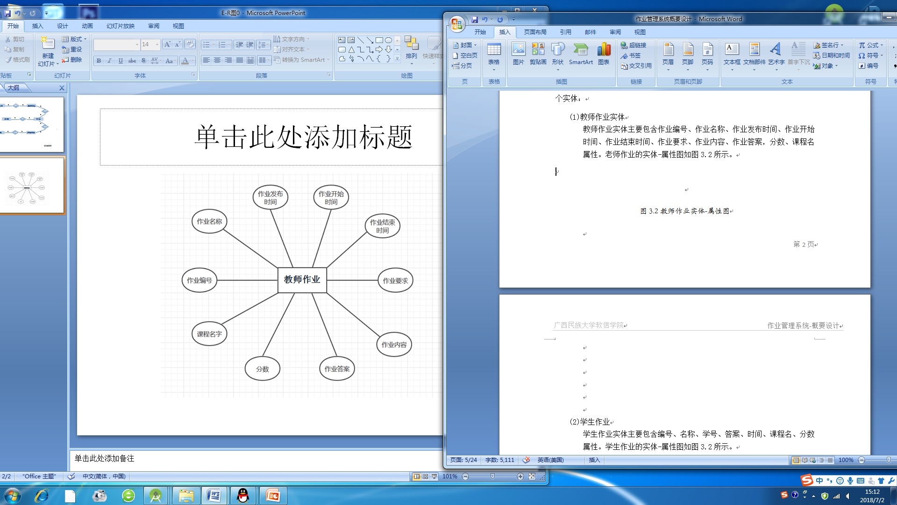

图3.3.1教师作业实体-属性图

1. 学生作业

学生作业实体主要包含编号、名称、学号、答案、时间、课程名、分数属性。学生作业的实体-属性图如图3.3.2所示。

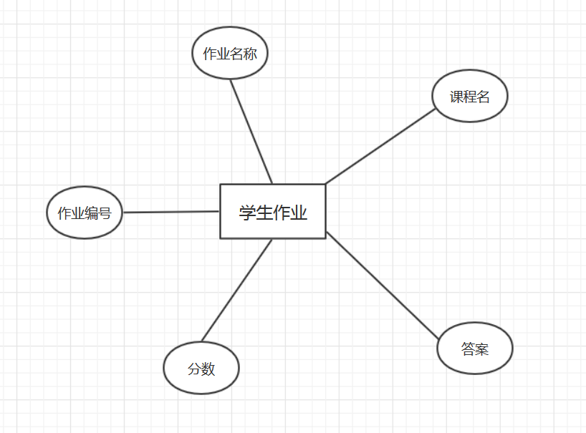

图3.3.2学生作业实体-属性图

1. 教师

教师实体主要包含教工号、密码、姓名、学院、号码几个属性。教师实体-属性图如图3.3.3所示。

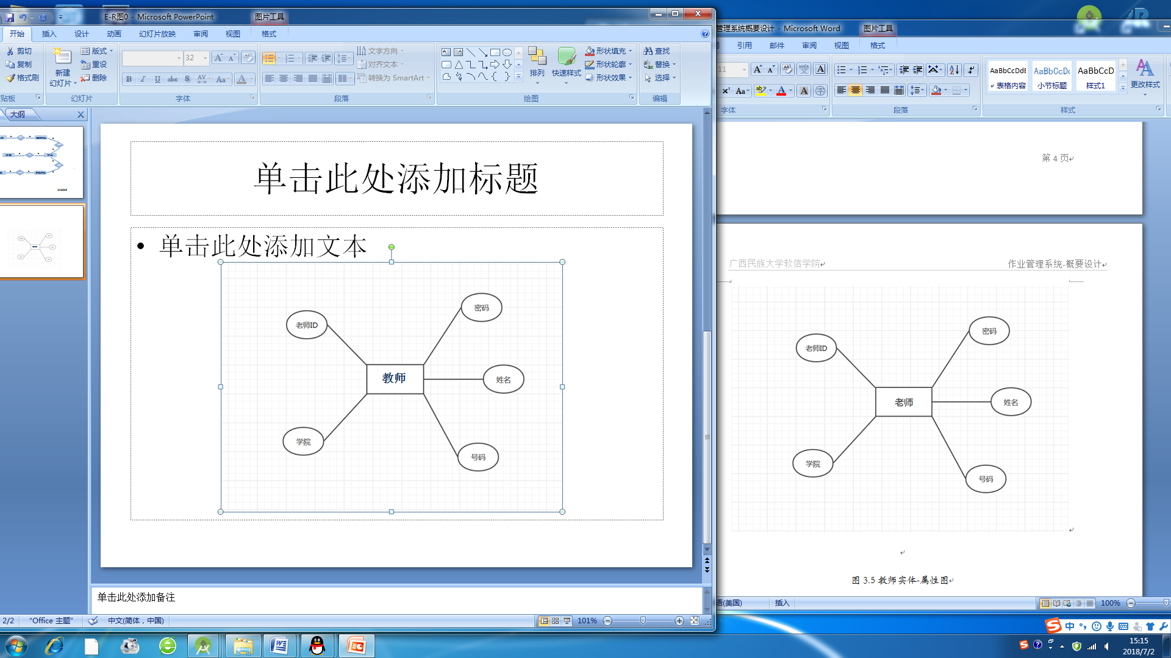

图3.3.3教师实体-属性图

1. 学生

学生实体主要包含学号、密码、姓名、学院、班级几个属性。学生-属性图如图3.3.4所示。

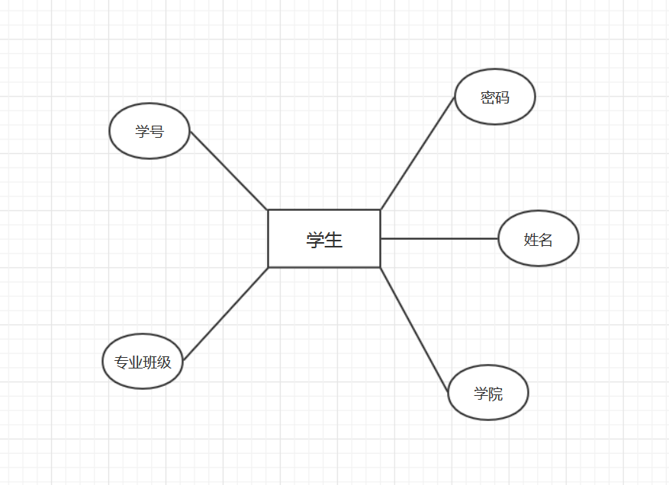

图3.3.4学生实体-属性图

1. 课程表

课程表实体主要包含编号、课程名、班级几个属性。考场实体-属性图如图3.3.5所示。

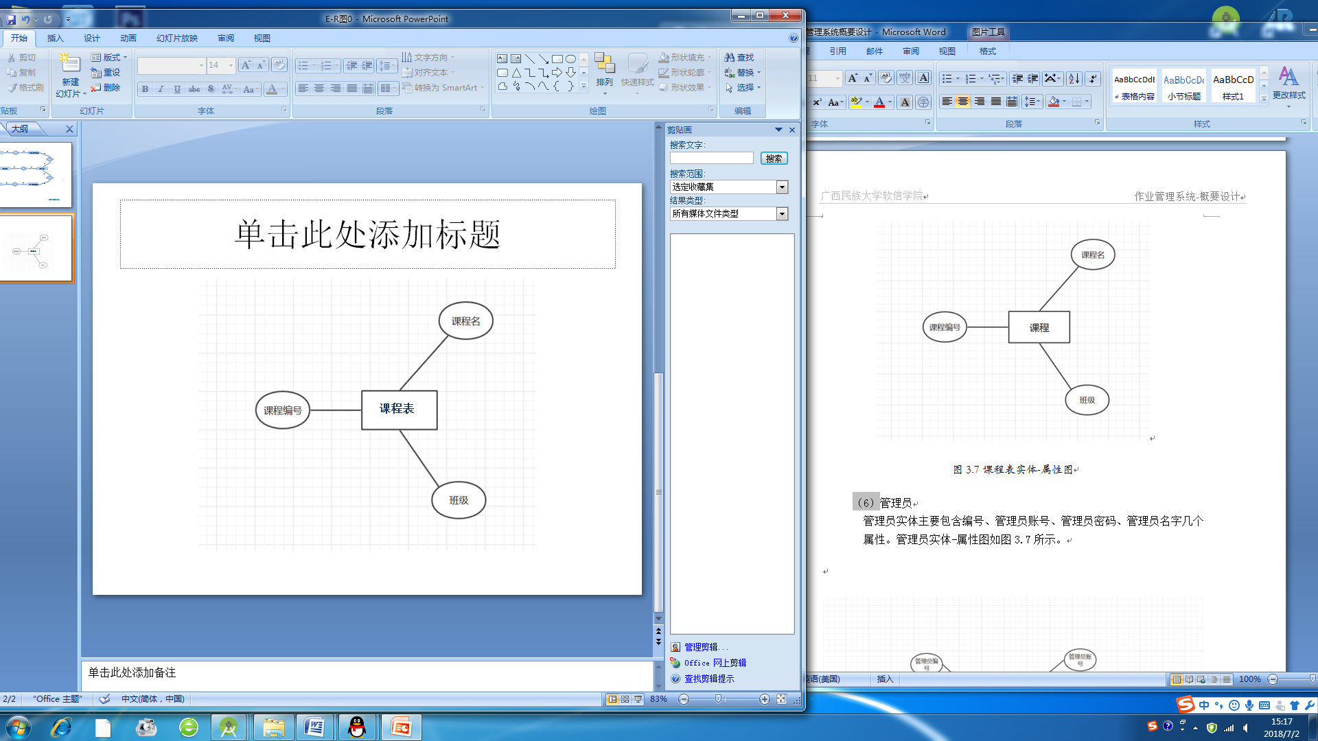

图3.3.5课程表实体-属性图

（6）管理员

管理员实体主要包含编号、管理员账号、管理员密码、管理员名字几个属性。管理员实体-属性图如图3.3.6所示。

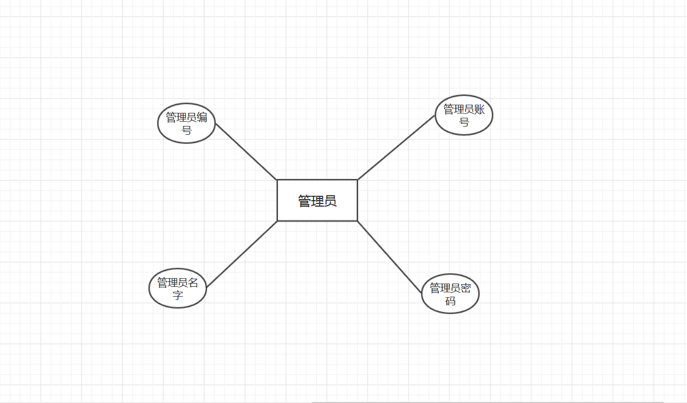

图3.3.6管理员实体-属性图

（7）作业管理系统E-R图

根据以上实体-属性图，设计出他们之间的E-R图如图3.3.7所示。

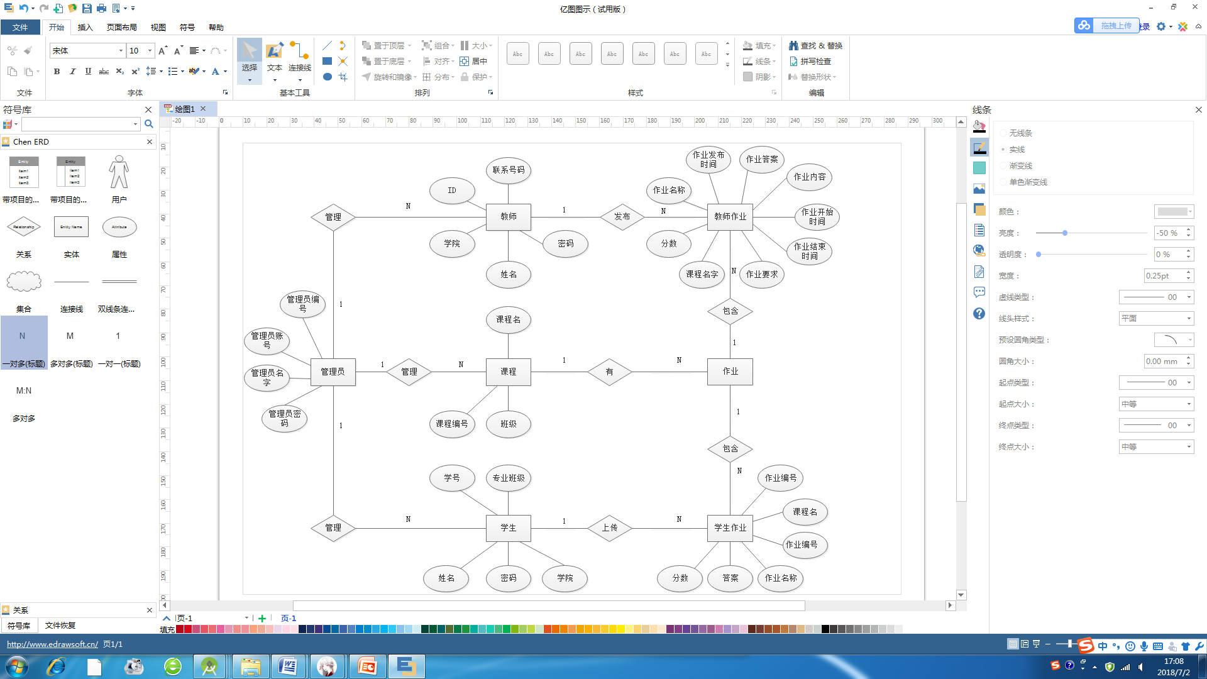

作业管理系统E-R图3.3.7

## 3.4数据库详细设计

以下是本系统数据库表的详细设计，数据库名称是comp;

### 3.4.1学生表结构

学生表主要存储学号，姓名，电话号码，专业班级，密码，学院等信息，详细的表结构如表3.14所示。

|  |  |  |  |  |
| --- | --- | --- | --- | --- |
| **字段名** | **数据类型** | **长度** | **字段描述** | **约束** |
| s_number | bigint | 12 | 学号 | 主键 |
| s_password | varchar | 20 | 密码 |  |
| s_name | varchar | 20 | 姓名 |  |
| s_collage | bigint | 11 | 学院 |  |
| s_major_class | varchar | 20 | 专业班级 |  |

表3.14学生表

### 3.4.2老师表结构

老师表主要存储教工号,密码，姓名，电话号码，学院等信息，详细的表结构如表3.15所示。

|  |  |  |  |  |
| --- | --- | --- | --- | --- |
| **字段** | **数据类型** | **长度** | **字段描述** | **约束** |
| t_id | int |  | 老师ID | 主键 |
| t_password | varchar | 20 | 密码 |  |
| t_name | varchar | 20 | 姓名 |  |
| t_phone | bigint | 11 | 号码 |  |
| t_college | varchar | 30 | 学院 |  |

表3.15老师表

### 3.4.3老师作业表结构

老师作业实体主要包含作业编号、作业名称、作业发布时间、作业开始时间、作业结束时间、作业要求、作业内容、作业答案，分数、课程名属性。详细的表结构如表3.16所示。

|  |  |  |  |  |
| --- | --- | --- | --- | --- |
| **字段** | **数据类型** | **长度** | **字段描述** | **约束** |
| t_id | int |  | 作业编号 | 主键 |
| t_name | varchar | 50 | 作业名称 |  |
| t_publish_time | datetime |  | 作业发布时间 |  |
| t_competition_start | datetime |  | 作业开始时间 |  |
| t_competition_end | datetime |  | 作业结束时间 |  |
| t_requirement | varchar | 50 | 作业要求 |  |
| t_content | varchar | 10000 | 作业内容 |  |
| t_answer | varchar | 10000 | 作业答案 |  |
| t_score | varchar | 10 | 分数 |  |
| t_name | varchar | 20 | 课程名字 |  |

表3.15老师作业表

### 3.4.4管理员表

管理员实体主要包含编号、名字、账号、密码属性，详细的表结构如表3.16所示。

|  |  |  |  |  |
| --- | --- | --- | --- | --- |
| **字段** | **数据类型** | **长度** | **字段描述** | **约束** |
| Id | Int |  | 管理员编号 | 主键 |
| account | varchar | 30 | 管理员账号 |  |
| Password | varchar | 30 | 管理员密码 |  |
| Name | varchar | 20 | 管理员名字 |  |

3.16管理员表

### 3.4.5学生作业表

学生作业实体主要包含编号、名称、学号、答案、课程名、分数属性，详细的表结构如表3.18所示。

|  |  |  |  |  |
| --- | --- | --- | --- | --- |
| **字段** | **数据类型** | **长度** | **字段描述** | **约束** |
| Stu_t_id | int |  | 作业编号 | 主键 |
| Stu_t_name | varchar | 50 | 作业名称 |  |
| Stu_t_cname | varchar | 30 | 课程名 |  |
| Stu_t_ answer | varchar | 10000 | 答案 |  |
| Stu_score | varchar | 10 | 分数 |  |

表3.17学生作业表

### 3.4.6课程表

课程表实体主要包括课程编号、课程名、班级，详细的表结构如表3.19所示。

|  |  |  |  |  |
| --- | --- | --- | --- | --- |
| **字段** | **数据类型** | **长度** | **字段描述** | **约束** |
| c_id | int |  | 课程编号 | 主键 |
| C_cname | varchar | 30 | 课程名 |  |
| c_class | int |  | 班级 |  |

表3.18课程表

# 4模块功能介绍

根据本系统的需求分析，遵循结构化的系统设计思想，本系统从功能方面上可以分为以下几个功能模块：

## 4.1登录功能模块

根据密码认证登录到系统，登录成功后才可以进行其它的相关操作。

1. 用户输入个人相关信息（账号、密码）。
2. 系统检测用户信息并提示是否登录成功。

## 4.2管理员管理信息模块

此模块是管理员管理教师、学生、班级信息的模块

1. 管理员可以手动添加、更改教师信息、班级信息
2. 管理员可以导入excel表添加学生信息

## 4.3教师管理作业模块

此模块显示本系统的核心，主要功能有：发布作业、批改作业、统计作业、删除作业、修改作业、解答作业

1. 发布作业：老师可以对某个课程进行作业布置，作业内容手动添加
2. 批改作业：老师可以选择班级，对作业进行批改
3. 统计作业：系统将自动统计每次作业完成情况，将以数据的形式显示给老师
4. 删除作业：老师可以对已经发布的作业进行删除
5. 修改作业：老师可以将已经发布的作业进行修改
6. 解答作业：老师可以选择已经发布的作业进行解答
7. 课程管理：老师可以添加或删除自己授课课程

## 4.4学生管理作业模块

此模块的主要功能包括：查看作业、提交作业、查看分数

1. 查看作业;学生可以查看本班老师已经发布的作业
2. 完成作业：学生可以选择老师已发布的作业完成并提交
3. 查看分数：学生可以查看已完成的作业的分数，如果老师没有批改，则提示学生作业未批改

# 5用例视图

## 5.1作业管理系统用例视图

此系统用例视图如图3.25。

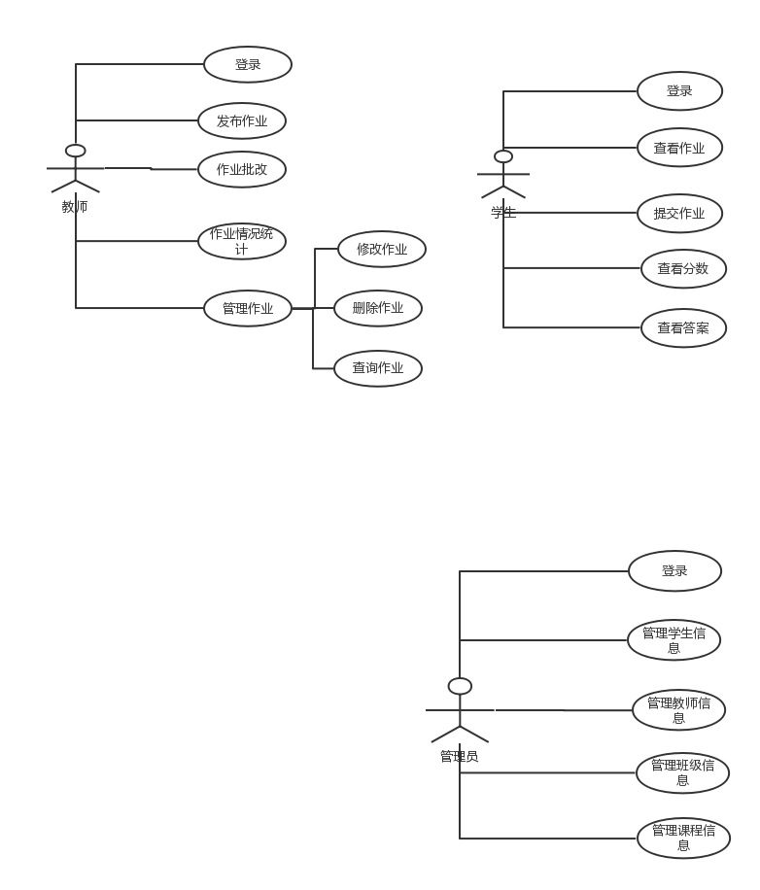

图3.25学科竞赛报名系统用例视图

## 5.2重要用例描述

5.2.1 用户登录的用例描述：  
1 目的：用户输入正确的账号密码进入系统。

2 事件流

2.1 基本流： 用户进入首页，选择自己身份，进入登陆页面，本用例开始执行。

1) 系统显示登陆页面。

2) 用户输入账号密码选择登录。

3) 用户登录成功，进入功能页面。

4) 如果系统中没有此账号信息，转到基本事件流1。

5) 系统提示：“没有此账号”。

2.2 备选流：网络异常

3 前置条件 用户进入系统首页

4 后置条件 无

5 特殊需求 无

序列图如下：

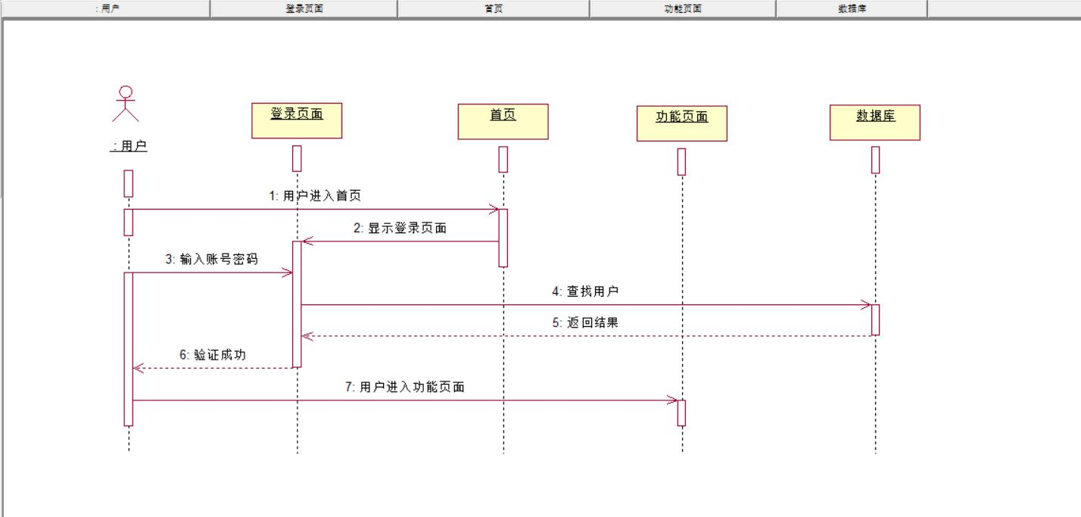  
5.2.2 布置作业的用例描述：  
1 目的：老师布置作业，完成课程作业管理系统的前提工作。

2 事件流

2.1 基本流： 老师登录成功，进入老师功能模块，选择布置作业，本用例开始执行。

1) 系统显示此老师的所有课程。

2) 老师选择所要布置作业的课程

3) 老师输入所布置练习题目以及答案。

4) 老师选择将作业发布到的班级。

5) 系统将作业发布到班级作业通知。

2.2 备选流：网络异常

3 前置条件 老师登录成功，进入老师功能模块。

4 后置条件 无

5 特殊需求 无

序列图如下：

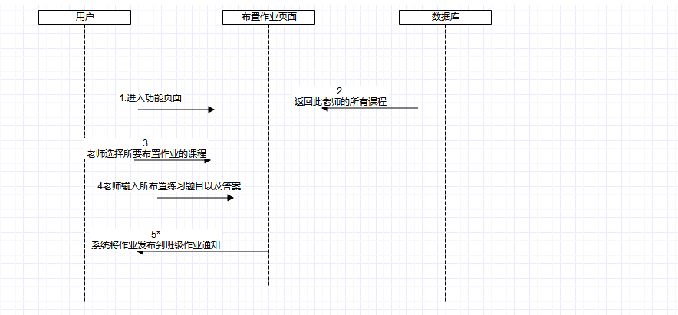

### **5.2.3**作业批改的用例描述：

1 目的：教师登录系统批改学生完成的课程作业。

2 事件流

2.1 基本流：老师登录成功，进入老师功能模块，选择作业批改，本用例开始执行。

1) 系统显示老师布置的所有作业。

2) 老师选择要批改的作业。

3) 系统将已经完成的作业按学号显示。

4) 老师批改作业并给出分数。

2.2 备选流：网络异常

3 前置条件 老师登录成功，进入老师功能模块。

4 后置条件 无

5 特殊需求 无

序列图如下：

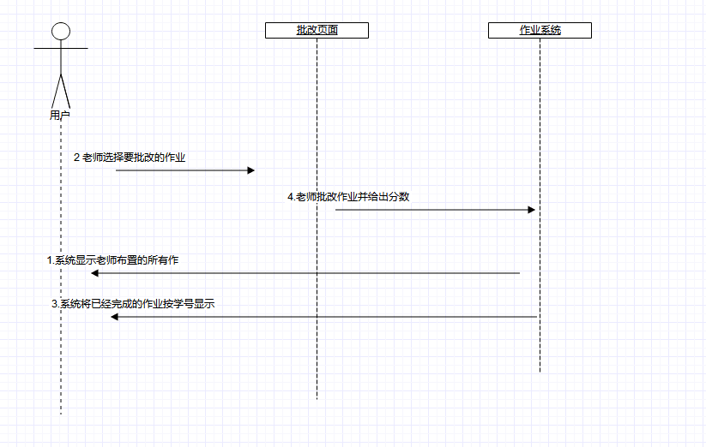

### **5.2.4**作业情况统计的用例描述：

1 目的：系统对作业完成情况、缺交、缓交进行统计。

2 事件流

2.1 基本流：老师登录成功，进入老师功能模块，选择作业情况统计，本用例开始执行。

1) 系统显示老师布置的所有作业。

2) 老师选择作业点击查看详情。

3) 系统将作业情况显示。

2.2 备选流：网络异常

3 前置条件 老师登录成功，进入老师功能模块。

4 后置条件 无

5 特殊需求 无

序列图如下：

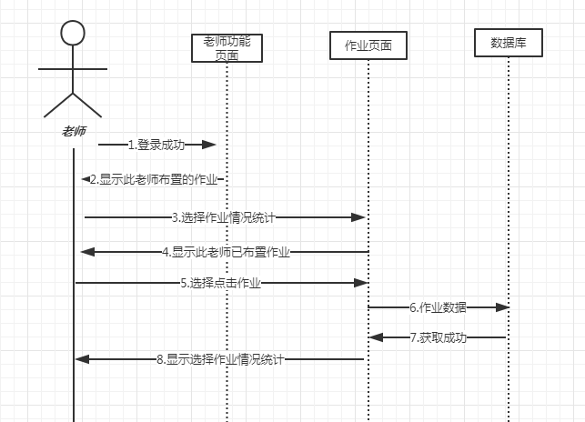

### **5.2.5**管理作业的用例描述：

1 目的：老师登录系统对作业进行修改、查询、删除操作。

2 事件流

2.1 基本流：老师登录成功，进入老师功能模块，选择管理作业，本用例开始执行。

1) 系统显示老师布置的所有作业。

2) 老师选择作业，点击修改。

3) 老师修改作业内容，点击提交。

4) 系统提示修改成功。

5) 老师选择作业，点击删除。

6) 系统提示修改成功。

7) 老师输入关键字点击查询。

8) 系统显示匹配的作业信息。

2.2 备选流：网络异常

3 前置条件 老师登录成功，进入老师功能模块。

4 后置条件 无

5 特殊需求 无

序列图如下：

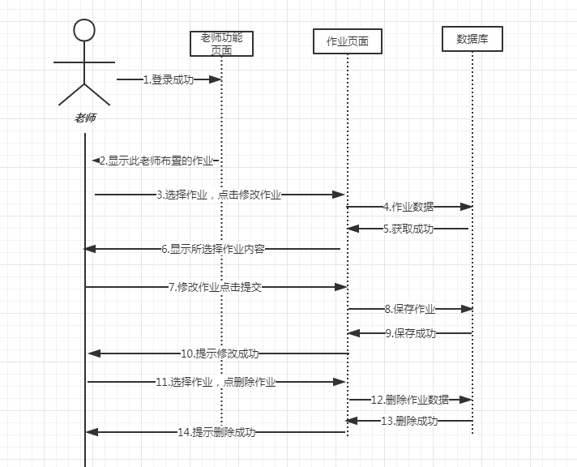

### **5.2.6查**看作业的用例描述：

1 目的：学生登录系统查看老师已经发布的作业和自己的完成情况。

2 事件流

2.1 基本流：学生登录成功，进入学生功能模块，本用例开始执行。

1) 系统显示此学生的所有作业和作业状态。

2) 学生选择作业，点击进入。

3) 系统显示作业详情和作业完成状况。

4) 学生选择修改作业，点击修改。

5) 学生修改作业，点击提交。

6) 系统提示修改成功。

7) 学生输入关键字点击查询。

8) 系统显示匹配的作业信息。

2.2 备选流：网络异常

3 前置条件 学生登录成功，进入学生功能模块。

4 后置条件 无

5 特殊需求 无

序列图如下：

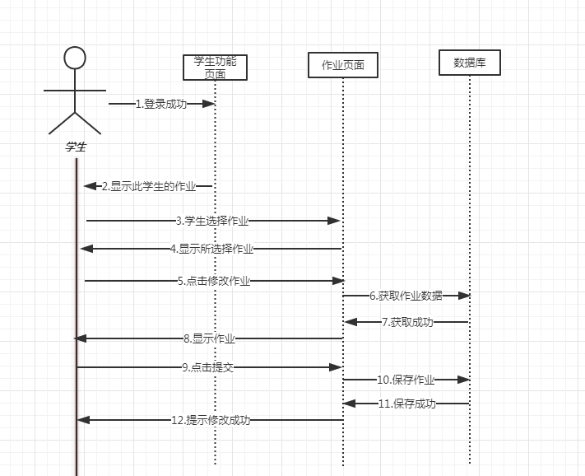

### **5.2.7**提交作业的用例描述：

1 目的：学生登录系统进行提交作业。

2 事件流

2.1 基本流：学生登录成功，进入学生功能模块，选择提交作业，本用例开始执行。

1) 系统显示此学生的所有作业。

2) 学生选择作业，点击进入。

3) 学生完成作业，点击提交。

4) 系统提示提交成功。

5) 学生点击缓交按钮，选择。

6) 系统提示选择缓交成功。

2.2 备选流：网络异常

3 前置条件 学生登录成功，进入学生功能模块。

4 后置条件 无

5 特殊需求 无

序列图如下：

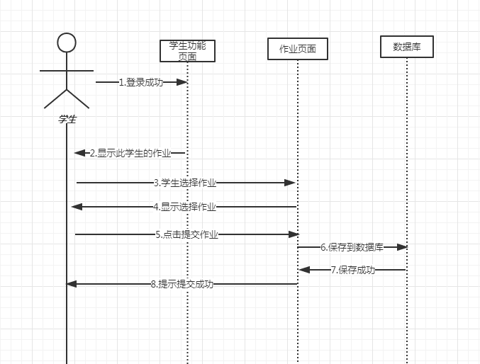

### **5.2.8**查看分数的用例描述：

1 目的：学生登录系统查看分数。

2 事件流

2.1 基本流：学生登录成功，进入学生功能模块，选择查看分数，本用例开始执行。

1) 系统显示此学生的所有作业。

2) 学生选择作业，点击进入。

3) 学生完成作业，系统显示分数。

4) 学生未完成作业，系统显示未完成。

5) 学生选择查看所有人分数。

6) 系统按本作业得分降序排列并显示。

2.2 备选流：网络异常

3 前置条件 学生登录成功，进入学生功能模块。

4 后置条件 无

5 特殊需求 无

### **5.2.9**班级创建的用例描述：

1 目的：管理员登录系统进行班级创建。

2 事件流

2.1 基本流：管理员登录成功，进入管理员功能模块，选择班级创建功能，点击创建班级按钮，本用例开始执行。

1) 系统提示班级所需信息。

2) 管理员输入班级信息。

3) 点击提交按钮。

4)系统提示提交成功。

2.2 备选流：网络异常

3 前置条件 管理员登录成功，进入管理员功能模块。

4 后置条件 无

5 特殊需求 无

### **5.2.10**添加学生信息的用例描述

1 目的：管理员登录系统进行学生添加

2 事件流

2.1 基本流：管理员登录成功，进入管理员功能模块，选择添加学生功能，点击添加学生按钮，本用例开始执行。

1) 系统提示学生需要的信息。

2) 管理员输入学生信息。

3) 点击提交按钮。

4) 系统提示提交成功。

2.2 备选流：网络异常

3 前置条件 管理员登录成功，进入管理员功能模块。

4 后置条件 无

5 特殊需求 无

### **5.2.11**添加教师信息的用例描述

1 目的：管理员登录系统进行教师添加

2 事件流

2.1 基本流：管理员登录成功，选择添加教师功能，点击添加教师按钮，本用例开始执行。

1) 系统提示教师需要的信息。

2) 管理员输入教师信息。

3) 点击提交按钮。

4) 系统提示提交成功。

2.2 备选流：网络异常

3 前置条件 管理员登录成功，进入管理员功能模块。

4 后置条件 无

5 特殊需求 无

### **5.2.12**查看人员信息的用例描述

1 目的：管理员登录系统查看人员信息

2 事件流

2.1 基本流：管理员登录成功，选择查看人员功能，点击按钮，本用例开始执行。

1) 管理员输入关键字。

2) 管理员下拉框选择所要查找的人员身份为教师或学生。

3) 系统显示匹配的信息。

4) 管理员点击人员。

5) 系统显示人员具体信息。

2.2 备选流：网络异常

3 前置条件 管理员登录成功，进入管理员功能模块。

4 后置条件 无

5 特殊需求 无

### **5.2.13**删除人员的用例描述

1 目的：管理员登录系统删除人员

2 事件流

2.1 基本流：管理员登录成功，选择查看人员功能，点击删除按钮，本用例开始执行。

1) 管理员输入关键字。

2) 管理员下拉框选择所要查找的人员身份为教师或学生。

3) 系统显示匹配的信息。

4) 点击删除按钮。

5) 系统提示删除成功。

6) 管理员点击人员。

7) 系统显示人员具体信息。

8) 点击删除按钮。

9) 系统提示删除成功。

2.2 备选流：网络异常

3 前置条件 管理员登录成功，进入管理员功能模块。

4 后置条件 无

5 特殊需求 无

### **5.2.14**修改人员的用例描述

1 目的：管理员登录系统修改人员信息

2 事件流

1 基本流：管理员登录成功，选择查看人员功能，点击修改按钮，本用例开始执行。

1) 管理员输入关键字。

2) 管理员下拉框选择所要查找的人员身份为教师或学生。

3) 系统显示匹配的信息。

4) 点击修改按钮。

5) 系统显示人员的具体信息

6) 管理员输入需要修改的信息。

7) 系统提示修改成功。

8) 管理员点击人员。

9) 系统显示人员具体信息。

10) 管理员输入需要修改的信息。

11) 系统提示修改成功。

2.2 备选流：网络异常

3 前置条件 管理员登录成功，进入管理员功能模块。

4 后置条件 无

5 特殊需求 无

# 6包图

本系统共有如下几个目录结构，views,controller,excel,service,model,utils,dao.其中，views存放视图层文件，controller存放控制层文件，service存放服务层文件，excel为excel表格操作文件，model存放实体类文件，utils存放一些工具文件，dao存放持久层文件。



图3.26作业管理系统包图。